Домашнее задание по сольфеджио для 3 класса
Для всех групп!
- Интервалы являются «строительным материалом» для аккордов. Из каких интервалов состоят данные аккорды? Определите и подпишите:
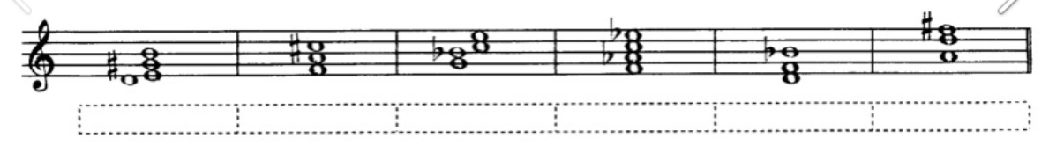
- Поставьте диезы там, где это необходимо, чтобы все трезвучия превратились в Б53 (мажорные трезвучия):
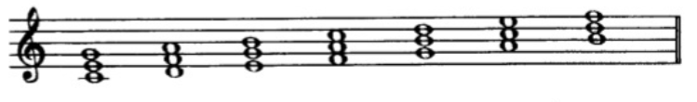
- Поставьте бемоли там, где это необходимо, чтобы данные трезвучия стали минорными (м53):
